

**《文本数据分析与知识图谱》课程报告**

|  |  |
| --- | --- |
| **学院** | **经济与管理学院** |
| **班级** | **信管2402** |
| **姓名** | **王书奇、张佳俊、章琪睿** |
| **学号** | **202421054034、202421054035、202421054036** |
| **选题** | **影视IP的文旅赋能效应——以电视剧《我的阿勒泰》带动新疆阿勒泰旅游增长为例** |

**一．《我的阿勒泰》社交网络媒体分析**

**（一）《我的阿勒泰》小红书热点话题分析+携程评记分析**

实验目的：以电视剧《我的阿勒泰》为研究对象，通过采集小红书平台阿勒泰相关话题热度数据与携程平台喀纳斯景区用户评记数据，结合文本分析与情感分析方法，探究影视IP对目的地文旅产业的赋能效应

**1.实验背景与意义**

近年来，影视IP与文旅产业的联动成为推动区域旅游发展的重要模式，电视剧《我的阿勒泰》凭借对阿勒泰自然风光、人文风情的细腻呈现，引发了大众对该地区的广泛关注。本实验通过量化分析社交媒体热度与游客评价数据，验证影视IP对阿勒泰旅游增长的带动作用，为影视文旅融合发展提供数据支撑与实践参考。

1. **实验原理**

（1）数据采集原理：

①携程阿勒泰三大热门景区的用户点评数据（八爪鱼+Python）

以携程平台阿勒泰地区三大热门景区（喀纳斯、白哈巴、禾木）的用户点评数据为研究对象，借助八爪鱼采集器实现海量点评数据的自动化抓取，结合Python完成数据清洗、可视化与情感维度分析，最终挖掘《我的阿勒泰》IP 对新疆阿勒泰景区用户口碑与讨论焦点的影响机制。

②小红书阿勒泰相关话题热度数据（新红数据）

新红数据是新榜旗下小红书专属数据分析工具，可获取小红书平台脱敏的公开话题数据（如关键词浏览量、互动量），并以官网「关键词热度分析」模块的数据导出功能形式开放。采集时，人工端可直接检索关键词后导出结构化热度数值。

1. 数据清洗原理：依据数据质量标准，通过去重和去除无关数据等操作，将杂乱的原始数据转化为结构化数据，降低无效信息对后续分析的干扰。

（3）情感分析原理：基于关键词匹配法，预先构建核心词表，正向情感词（如 “美、推荐、治愈、震撼、值得” 等表达满意、喜爱的词汇）、负向情感词（如 “差、拥挤、失望、不值、坑” 等表达不满、吐槽的词汇）及 IP、景观主题词（如 “我的阿勒泰、剧里”“雪山、草原、湖景”），借助Python的jieba工具对预处理后的评论文本进行分词并过滤停用词，统计各维度关键词的出现频次与占比，以此量化用户情感倾向与讨论焦点，最终通过雷达图等可视化方式呈现不同景区、不同阶段的情感分布差异。

**3.实验步骤**

（1）数据来源确定

① 小红书平台：采集“我的阿勒泰”“阿勒泰旅游”等相关话题的热度数据（浏览量），用于分析话题热度分布与影视IP关联度。

②携程平台：采集阿勒泰核心景区喀纳斯的用户点评数据，包括评论发布时间、评论文本、评分、用户名，用于分析游客评价的时间变化与情感倾向。

1. 数据采集

① 小红书数据：借助新红网站（[话题搜索 - 新红](https://xh.newrank.cn/content/topic)）搜索获取小红书平台阿勒泰相关的公开话题热度数据，采集时，人工直接检索关键词“阿勒泰”后导出结构化热度数值，然后人工进行无关话题数据去除，得到最终话题热度数据。

②携程数据：借助八爪鱼采集器对携程平台阿勒泰三大热门景区——白哈巴、禾木、喀纳斯景区用户点评数据分别进行采集，采集后人工对Excel表格进行格式规范化修改，方便后续使用Python代码对三个Excel进行数据清洗与合并。

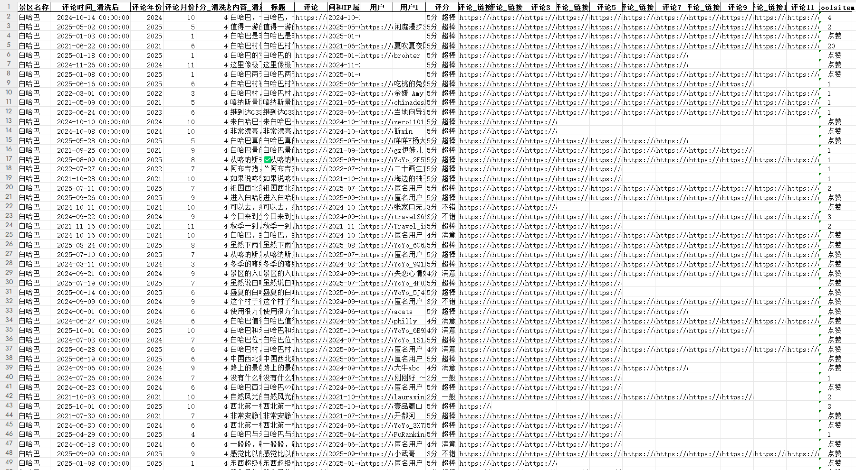

1. 数据清洗

①携程数据清洗：<携程数据清洗代码.py>

通过Python代码对八爪鱼采集器采集到的三个用户点评数据Excel表格进行数据清洗并合并，删除空行、重复评记、无实质内容的灌水评论（如仅含“好”“不错”且无细节的短评），过滤乱码与特殊符号，最终保留有效评记2550条；将评论发布时间标准化为“YYYY/M/D”格式，便于时间趋势分析。

②小红书数据清洗：剔除“城市阿勒泰”“高仿阿勒泰”等无关话题数据，保留与新疆阿勒泰旅游、《我的阿勒泰》影视相关的47个话题，统一浏览量单位，修正格式错误数据。

③数据汇总：将清洗后的数据分别整理为《小红书阿勒泰相关话题热度数据》<小红书阿勒泰相关话题热度数据.xlsx>、《三景区评论\_清洗合并后》<三景区评论_清洗合并后.xlsx>。

**4.实验结果**

（1）携程阿勒泰三大景区用户点评数据分析结果

原网址：①[哈巴河白哈巴景区游玩攻略简介,哈巴河白哈巴景区门票/地址/图片/开放时间/照片/门票价格【携程攻略】](https://you.ctrip.com/sight/habahe2480/25275.html)

②[布尔津禾木风景区游玩攻略简介,布尔津禾木风景区门票/地址/图片/开放时间/照片/门票价格【携程攻略】](https://you.ctrip.com/sight/burqin1010/49777.html)

③[布尔津喀纳斯景区游玩攻略简介,布尔津喀纳斯景区门票/地址/图片/开放时间/照片/门票价格【携程攻略】](https://you.ctrip.com/sight/burqin1010/25288.html)

爬取分析结果：

①评论文本量化分析：

<时间趋势图代码.py>

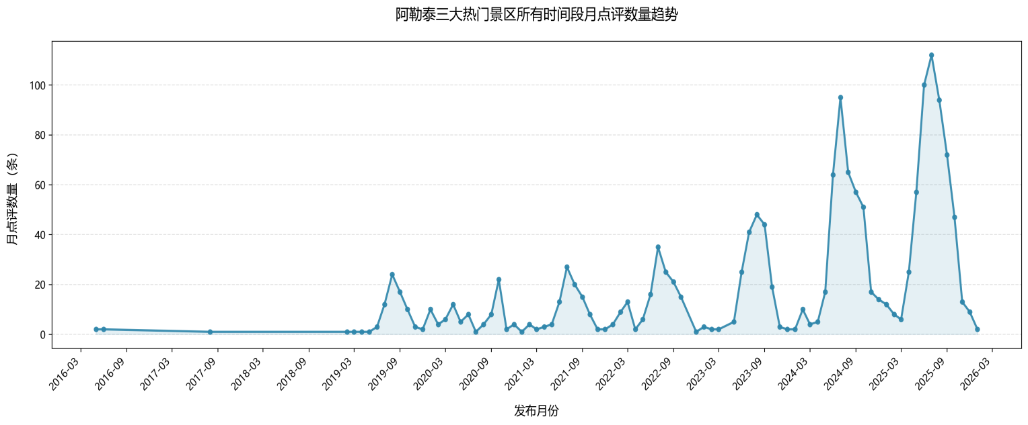

表 1-阿勒泰三大热门景区所有时间段月点评数量趋势

点评时间分布特征：

2016-2023年间，景区月点评量长期处于较低水平（多数月份不足20条），仅在旅游旺季有小幅波动，说明景区此前处于 “低关注度” 状态，缺乏破圈传播的契机；2024年起（《我的阿勒泰》播出后），月点评量出现爆发式增长：峰值突破100条，远高于此前的基线水平，且热度持续维持在较高区间——这一突变与IP播出的时间节点高度契合，直接体现了文旅IP对景区关注度的拉动效果。

“2024年前低热度 + 2024年后高热度”的鲜明对比，说明IP成功吸引了 “非传统旅游人群”（如影视粉丝），实现了旅游淡季的流量激活，体现IP的长效文旅赋能价值，直观验证了文旅IP是驱动景区流量增长的关键变量，为“影视IP为文旅赋能”这一结论提供了核心数据支撑。

<堆叠图代码.py>

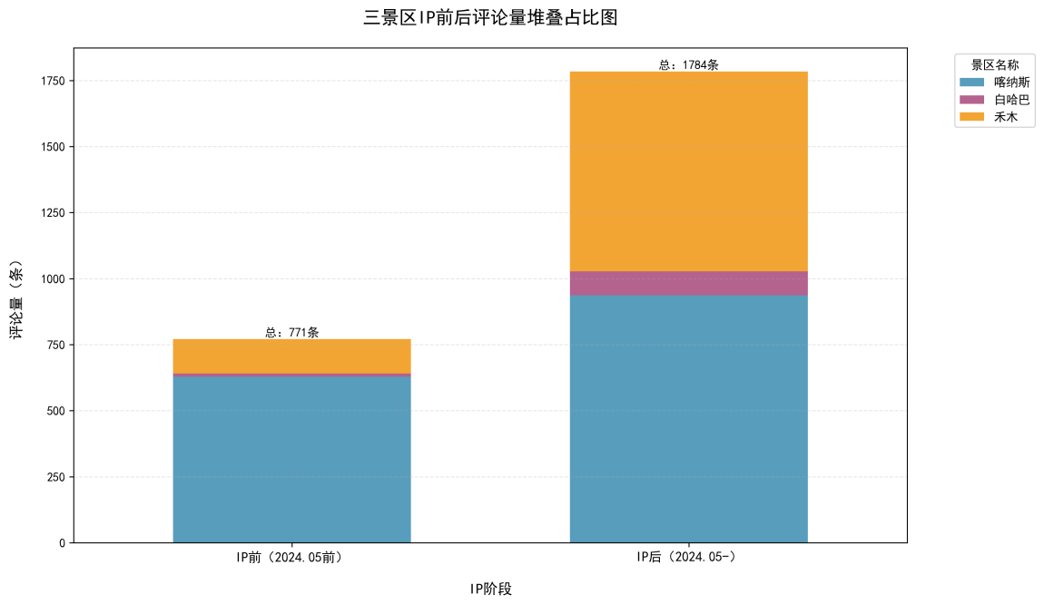

表 2-三景区IP前后评论量堆叠占比图

评论量变化特征：

IP 前（2024.05 前）三景区总评论量仅 771 条，IP 后（2024.05 后）总评论量飙升至 1784 条，增幅达 131%；其中禾木的评论量占比从 IP 前的 25% 跃升至 IP 后的 50%，成为评论量最高的景区。

评论量翻倍增长，验证《我的阿勒泰》并非单一景区的 “短期炒作”，而是对阿勒泰区域旅游的全域流量赋能；禾木是《我的阿勒泰》核心取景地，其评论量占比的大幅提升，证明 “IP 取景地” 与景区热度呈强正相关，IP 成功带动了原本相对小众的禾木 “出圈”，体现影视 IP 对区域旅游资源的价值重塑作用。

②情感分析结果：

<雷达图代码.py>

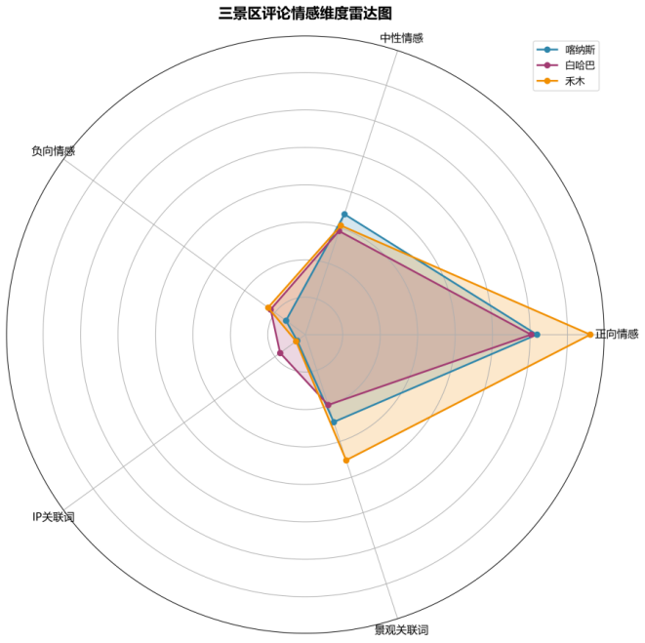

表 3-三景区评论情感维度雷达图

这张图进一步细化了 IP 对景区情感认知的赋能，三个景区的“正向情感”维度占比始终是核心，同时“IP 关联词”维度占比在 IP 后明显提升，且未挤压“景观关联词”的占比——这说明 IP 没有稀释游客对“自然景观优质”的核心正向情感，而是在此基础上叠加了“影视打卡”的情感标签，让游客的情感体验从“单纯欣赏美景”升级为“沉浸式感受剧集情感场景”，既巩固了原有正向情感，又丰富了景区的情感价值层次，实现了“自然景观 + IP 情感”的双重正向认知绑定。

<散点图代码.py>

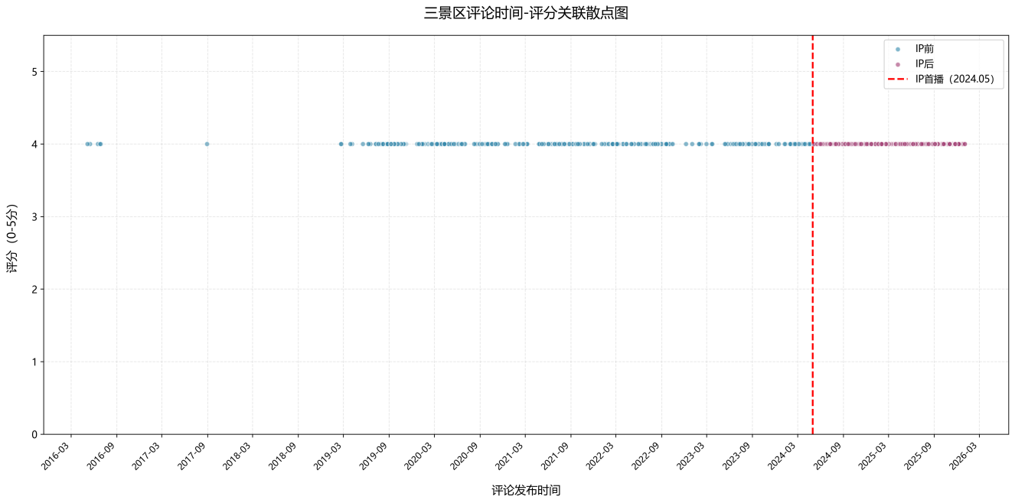

表 4-三景区评论时间-评分关联散点图

这张图清晰体现了《我的阿勒泰IP对景区情感口碑的“正向巩固”作用：以 2024.05（IP 首播）为界IP前、IP后评论的评分始终稳定集中在4.0分左右，既无低分散点的激增，也未出现评分波动——这意味着IP吸引的新增游客（如影视粉丝），其实际体验与IP传递的“治愈、美好”情感预期高度契合，没有因“打卡剧集场景”产生情感落差，同时也证明IP带来的流量是“情感契合型”而非“盲目跟风型”，景区的正向情感口碑未因IP热度受损。

用户情感示例：

正面情感点评核心评价集中在“自然风光绝美”“人文风情淳朴”“符合影视里的画面想象”等，反映影视IP构建的旅游预期与游客实际体验高度契合。

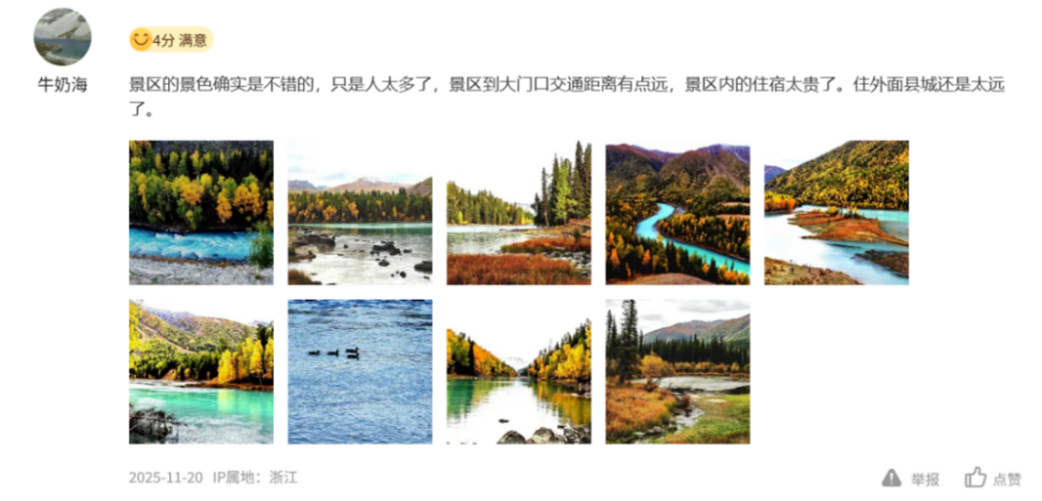

中性情感点评多为对景区交通、游玩路线的客观描述，无明显情感倾向。

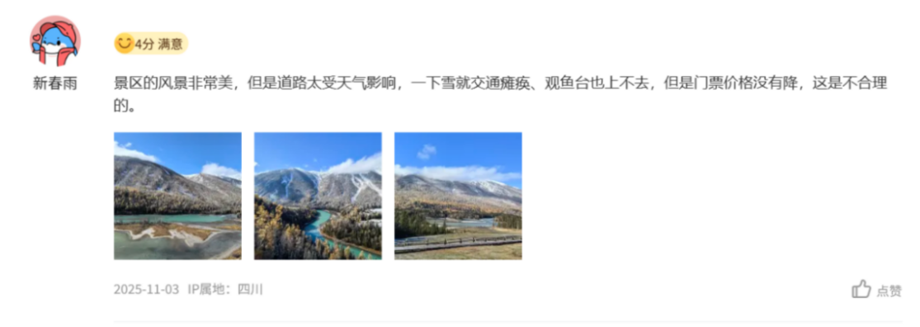

负面情感点评主要吐槽点为“旅游旺季物价偏高”“部分路段交通不便”，未对阿勒泰整体旅游形象形成负面影响，但也提醒当地文旅要积极采取行动改善交通、住宿等基础设施、优化服务质量，同时挖掘本地特色旅游资源，将短期的影视流量转化为长期的产业发展优势。

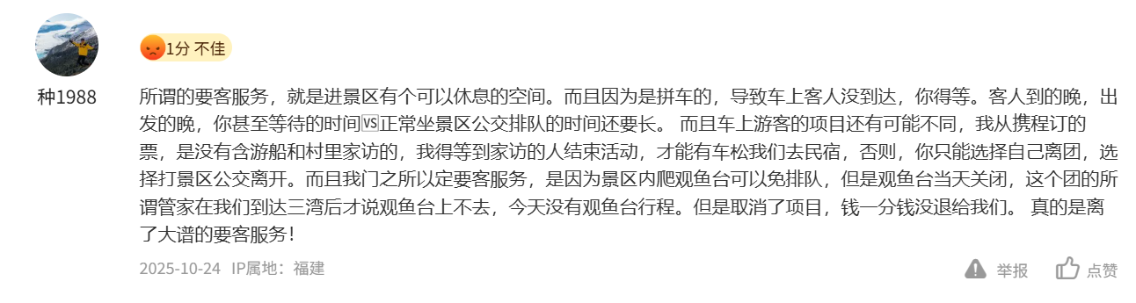

③评论内容焦点分析结果：



图 1-白哈巴景区评论词云

“西北边境”“小木屋”“村落” 等小众特色词成为核心，同时 “值得”“体验” 等词占比显著——白哈巴原本是相对冷门的村落，IP播出后，其“边境 + 木屋”的特色标签被放大，“打卡”“推荐”等词说明IP成功将白哈巴从“小众秘境”推向“游客体验清单”，实现了冷门景区的破圈。

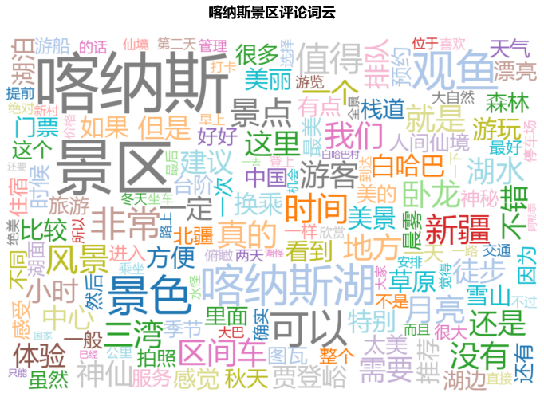

图 2-喀纳斯景区评论词云

词云中 “喀纳斯湖”“雪山”“风景” 等自然景观词是核心，同时 “人间仙境”“值得” 等正向评价词占比突出 —— 结合 IP 影响来看，喀纳斯作为景区群的核心地标，其 “自然景观优质” 的传统标签未被稀释，反而因 IP 的区域热度带动，“打卡”“游览” 等行动类词汇占比提升，证明 IP 强化了游客对喀纳斯 “必游地标” 的认知。



图 3-禾木景区评论词云

“小木屋”“村落”“晨雾” 等词与《我的阿勒泰》剧集场景高度契合，同时“宁静”“世外桃源” 等情感词占比突出——禾木是剧集核心取景地，词云中的高频词完美呼应了剧集“治愈乡村”的情感内核，证明IP已将“禾木 =《我的阿勒泰》取景地”的标签深度绑定，让游客的认知从“草原村落”升级为“剧集情感场景载体”。

（2）小红书话题热度数据结果

数据源网址：新红数据 <https://xh.newrank.cn/>

数据采集结果：<小红书阿勒泰相关话题热度数据.xlsx>

①核心话题热度领先：“我的阿勒泰”话题以10.9亿浏览量位居首位，远超“阿勒泰”（8.5亿）、“新疆阿勒泰”（1.9亿）等基础话题，体现影视IP对话题热度的核心带动作用。

②旅游相关话题热度分布：与旅游直接相关的话题中，“阿勒泰旅游攻略”（7823.5万）、“我为阿勒泰上大分”（6306.5万）、“阿勒泰滑雪”（6053.7万）位列前三，反映影视IP带动下用户对阿勒泰旅游实操信息、特色体验的高关注度。

③影视衍生话题热度：“我的阿勒泰于适”“于适我的阿勒泰”等影视演员相关话题浏览量均超4000万，说明影视明星效应进一步放大了阿勒泰的话题热度。

**5.实验分析与讨论**

（1）影视IP的文旅赋能效应体现

①流量赋能：《我的阿勒泰》成为小红书平台阿勒泰相关话题的流量核心，10.9亿的话题浏览量形成强大的社交媒体传播效应，直接带动用户对阿勒泰旅游信息的搜索与关注，为文旅产业引流。

②消费转化赋能：携程用户点评数据显示，影视IP播出后阿勒泰景区的游客点评量大幅增长，说明社交媒体的热度成功转化为实际旅游消费行为，推动阿勒泰旅游市场的客流增长。

③口碑赋能：正面情感评记高占比，证明影视IP传递的阿勒泰形象与游客实际体验匹配度高，形成“影视种草-实地体验-正面口碑传播”的良性循环，进一步强化阿勒泰的文旅品牌形象。

（2）影视IP赋能文旅的局限性

①基础设施短板凸显：负面评记中关于“物价”“交通”的吐槽，反映阿勒泰在承接影视IP带来的旅游客流时，基础设施与服务能力仍存在不足，需进一步完善。

②热度持续性待观察：当前话题热度与旅游评记增长主要依赖影视播出的短期效应，如何将影视IP的短期流量转化为阿勒泰文旅产业的长期发展动力，仍需结合当地特色打造持续的旅游吸引力。

（3）实验局限性

①数据采集范围仅覆盖小红书与携程平台，未纳入抖音、微博等社交媒体数据，可能无法全面反映阿勒泰的旅游热度全貌。

**6.实验结论**

好的影视IP能够将一个地域特有的人文风貌展现在大众面前，既是一种优质的文化输出形式，又能激发游客的影视同款打卡热潮，实现从线上流量到线下旅游消费的有效转化。电视剧《我的阿勒泰》正是这一逻辑的典型印证，其凭借对阿勒泰自然风光、人文风情的细腻呈现，引发了大众对该地区的广泛关注，实现对阿勒泰文旅产业的赋能效应，其成功不仅让阿勒泰的旅游知名度与游客好感度实现显著提升，更推动当地交通、民宿等基础设施的完善升级，优化了游客旅游体验，为区域文旅产业的长效发展奠定了坚实基础，也为后续影视IP与文旅产业融合的创作及运营树立了优秀榜样。

# （二）《我的阿勒泰》小红书评论分析

以小红书为例对我的阿勒泰进行用户对该剧的讨论，分享的旅游经验体验方面进行分析

#### 1.小红书评论分析背景

随着文旅融合趋势深化，影视IP与地方文旅的联动效应持续凸显，电视剧《我的阿勒泰》凭借对北疆自然风光、人文风情的细腻刻画，引发全网热议，更带动小红书平台上相关内容的爆发式增长。

小红书作为以生活方式分享为核心的社交平台，聚集了大量文旅爱好者、内容创作者与普通游客，用户围绕《我的阿勒泰》发布的笔记涵盖剧情解读、取景地打卡攻略、旅行体验分享、民族文化感悟等多个维度，其评论区更是汇聚了真实用户的情绪倾向、出行意愿及消费偏好，成为挖掘影视IP文旅转化潜力的重要数据样本。

为精准把握《我的阿勒泰》在小红书平台的传播热度、用户情感导向及文旅需求痛点，特开展本次评论分析工作。通过对平台相关笔记评论进行多维度采集与清洗，提炼核心观点与潜在需求，既可为地方文旅宣传策略优化提供数据支撑，也能为影视IP与文旅产业的深度融合提供实践参考。

#### 2.数据采集与清洗

使用八爪鱼采集器采集小红书评论1000条左右，使用python对数据进行清洗，去除空白行后剩余914条评论。

（1）采集小红书《我的阿勒泰》评论的优点与缺点

优点：

数据真实性强：评论来自真实用户的消费/观看体验、情感反馈，无人工编造干扰，能反映大众真实口碑。

信息维度丰富：可同步采集评论内容、时间、点赞数、用户画像（部分可见），还能挖掘隐含的偏好、槽点等深层需求。

操作门槛低：借助八爪鱼等工具，无需复杂编程，批量采集效率高于手动复制，且支持导出Excel便于后续分析。

时效性突出：能快速捕捉近期热门评论趋势，及时跟进用户最新反馈，适配舆情监测、内容优化等场景。

缺点：

反爬限制明显：小红书有反爬机制，高频采集易触发账号验证、IP封禁，可能导致采集中断或数据不全。

数据质量不均：存在无效评论（如“沙发”“好看”）、重复内容，需额外花时间清洗去重，增加后续工作量。

隐私与合规风险：部分用户评论含个人信息，未经授权采集可能违反平台规则或隐私政策，存在法律风险。

采集范围有限：仅能获取公开可见评论，隐藏评论、删除评论无法采集，且受笔记热度影响，冷门笔记数据量少。

（2）原始数据：



数据清洗代码：

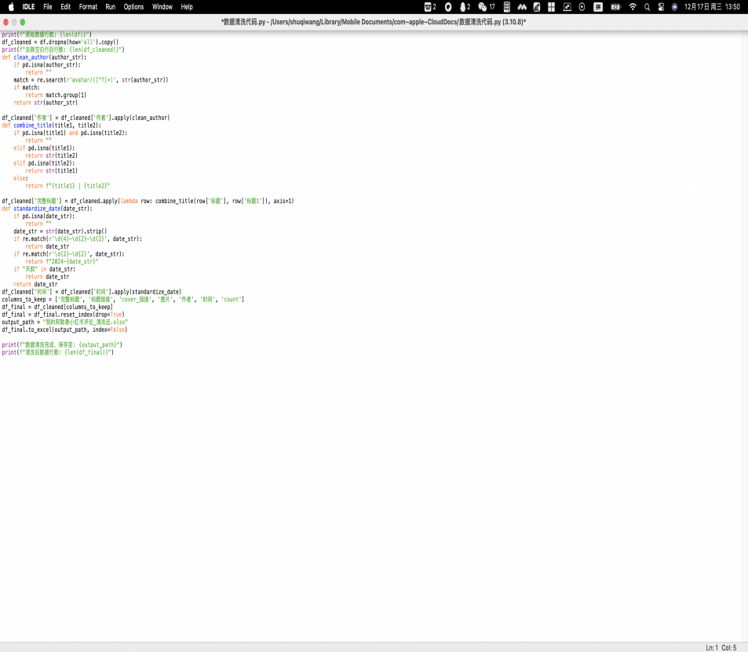

清洗后数据；

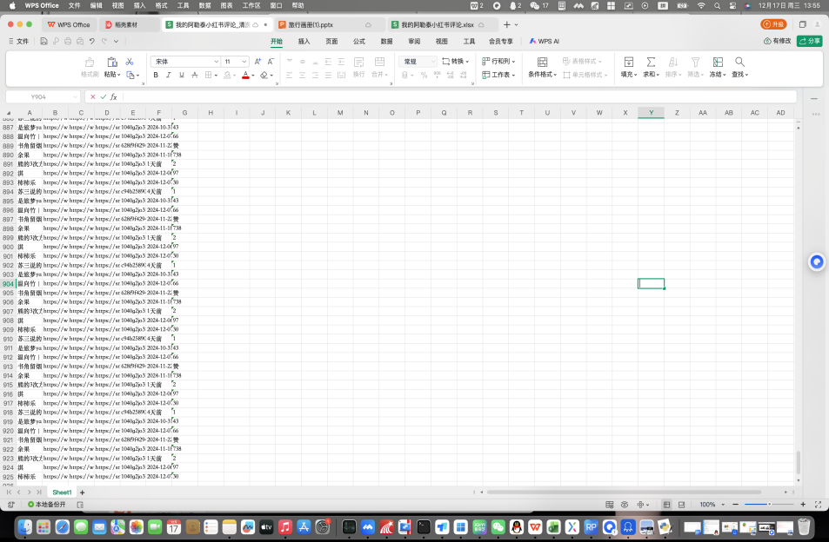

#### 情感分析

在对《我的阿勒泰》小红书评论做情感分析时，借助python文本与处理+情感分析模型实现，基于SnowNLP进行中文情感分析。

使用SnowNLP

情感分析代码：

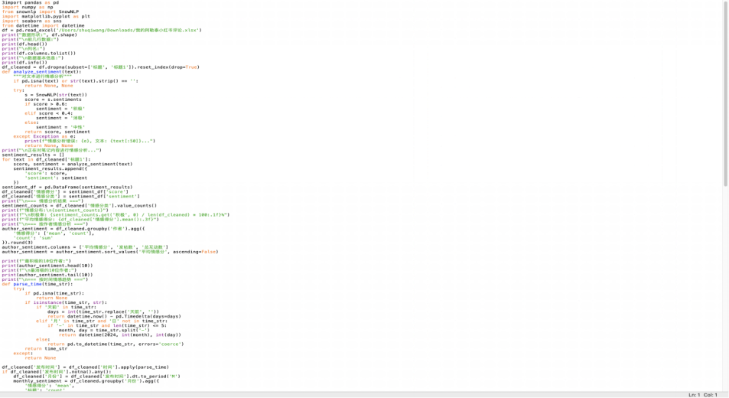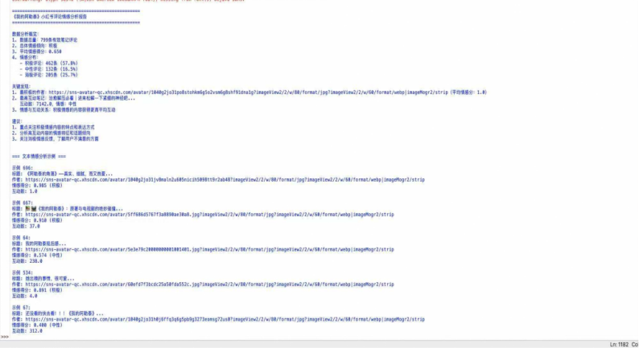

图表；

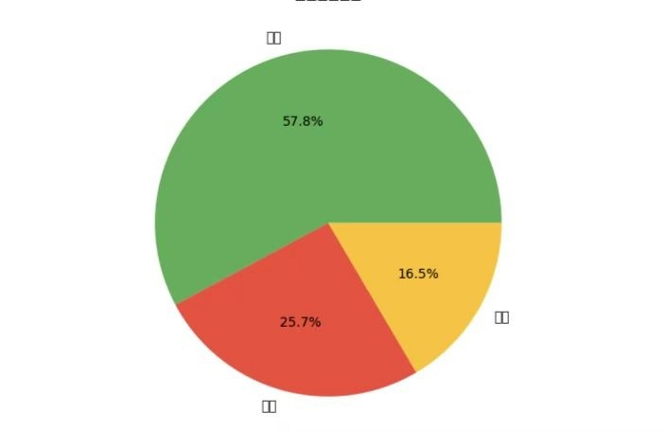

1. 情感分类占比扇形图

核心作用：展示情感分类的占比分布。

数据解读：绿色占比57.8%（积极评论）、红色占25.7%（消极评论）、黄色占16.5%（中性评论），能直观看出积极评论在整体中占主导地位。

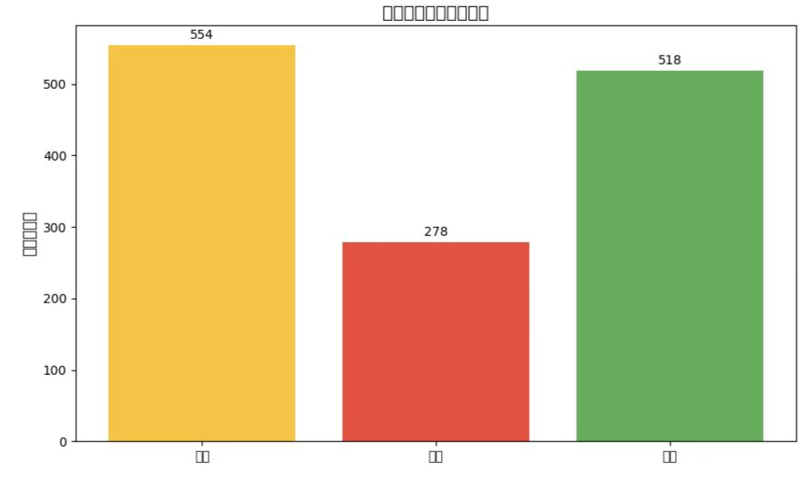

1. 情感分类数量柱状图

核心作用：统计不同情感分类的评论数量（纵轴为数量，横轴为积极/消极/中性）。

数据解读：黄色（中性）554条、红色（消极）278条、绿色（积极）518条，量化呈现各情感类别的绝对数量，补充饼图的占比视角。

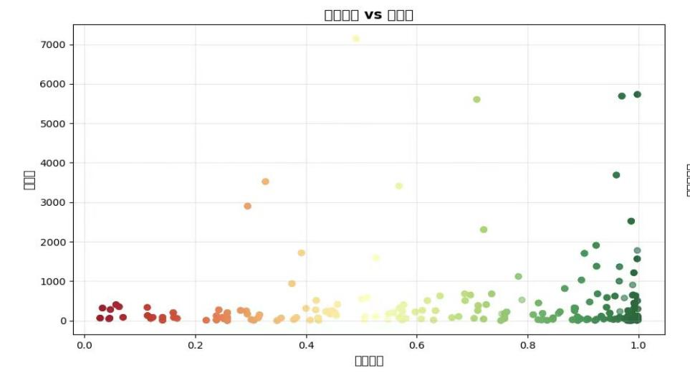

1. 情感得分与评论特征关联散点图

核心作用：分析情感得分与互动数（或其他指标）的相关性（横轴为情感得分，纵轴为互动数/播放量等）。

数据解读：可观察不同情感得分的评论对应的互动表现，比如高情感得分的评论是否伴随更高的互动数，体现用户对积极内容的参与度。

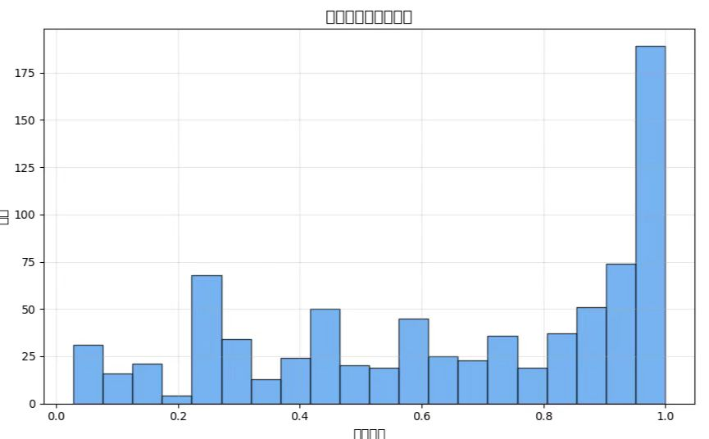

1. 情感得分分布柱状图

核心作用：展示情感得分的分布趋势（横轴为情感得分0-1，纵轴为对应得分的评论数量）。

数据解读：得分越接近1，柱子越高，说明高积极情感的评论数量随得分升高而增多，进一步验证积极评论的主导性。

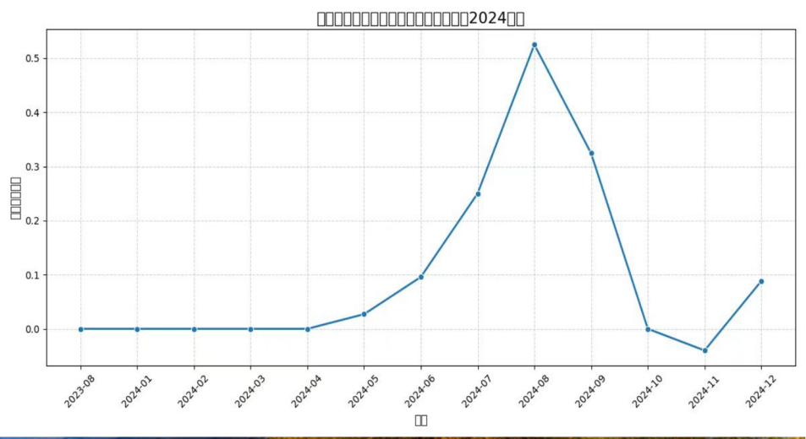

（5）情感趋势图

①传播周期集中：核心热度仅集中在2024年4–10月，其中8月为爆发核心，符合影视内容“上线-热播-收官”的典型传播节奏。

②前期铺垫薄弱：2023年8月至2024年4月的超长冷启动期，说明该内容前期缺乏预热，热度爆发具有突发性。

③ 长尾效应微弱：12月的小幅回升未形成规模，反映《我的阿勒泰》相关内容的持续传播力有限，用户注意力易转移。

（6）情感分析总结

本次基于Python的SnowNLP模型对《我的阿勒泰》小红书评论开展情感分析，从情感分布、数量特征、关联规律、得分趋势等维度完成分析，核心结论与发现如下：

①情感倾向呈明显积极主导特征

积极评论占比达57.8%，在情感分类中占据绝对主导；消极评论占25.7%，中性评论占16.5%。从数量上看，积极评论共518条，远超消极评论（278条）与中性评论（554条）的单一数值，直观反映出用户对《我的阿勒泰》的整体评价偏向正面。

情感得分分布上，得分越接近1（积极），对应评论数量越多，进一步验证了积极情感在评论中的核心地位。

②情感互动与传播存在显著时间规律

情感传播的核心周期集中在2024年4-10月，其中8月为热度爆发核心期，契合影视内容“上线-热播-收官”的典型传播节奏。

前期存在超长冷启动期（2023年8月至2024年4月），说明内容前期预热不足，热度爆发具有突发性；12月虽有小幅热度回升，但未形成规模，反映出《我的阿勒泰》相关内容的长尾传播力有限，用户注意力易快速转移。

③情感特征与互动指标存在关联潜力

情感得分与评论互动数（播放量、互动数等）的关联散点图显示，高情感得分的评论往往伴随更高的互动表现，体现出积极内容更易引发用户参与度，为后续挖掘内容传播的关键影响因素提供了数据方向。

整体而言，《我的阿勒泰》在小红书平台收获了以积极为主的用户情感反馈，但内容传播的持续性与前期预热环节存在优化空间，积极情感内容的互动价值可进一步挖掘以提升传播效果。

#### 4.词云图

针对《我的阿勒泰》小红书评论的词云图制作，用Python结合 jieba 分词和 wordcloud 库就能实现

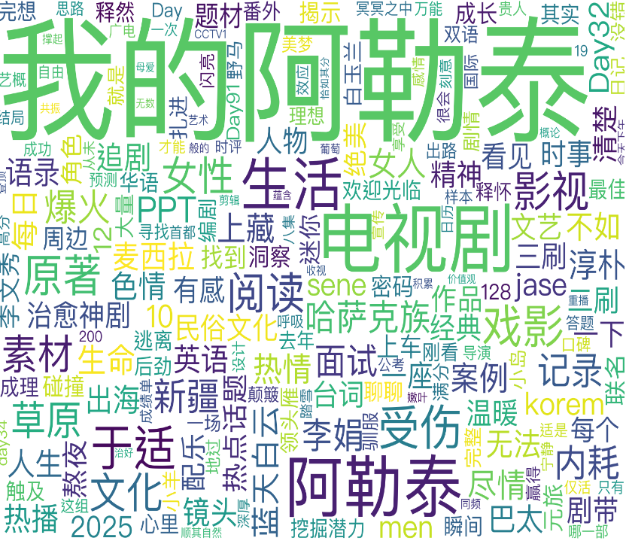

（1）内容载体：电视剧+原著

“电视剧”“原著”是高频词，说明用户讨论主要围绕《我的阿勒泰》的影视化改编和文学原著展开，影视化是核心传播载体。

（2）内容内核：生活+情感+文化

“生活”“治愈”“情感”“新疆”“哈萨克族”“民俗文化”等词，体现出用户关注内容中对新疆地域生活、民族文化的展现，以及内容传递的治愈系情感内核。

（3）人物与体验：于适+李娟+感受类词汇

“于适”“李娟”（原著作者）是高频人物相关词，反映演员和原著作者是用户讨论的重要切入点；“感动”“温暖”“内耗”“治愈”等感受类词汇，说明用户更关注内容带来的情感体验。

（4）传播属性：影视衍生话题

“影视”“追剧”“神剧”“热播”等词，体现出该内容的影视爆款属性，用户围绕剧集播放、观剧体验展开大量讨论。

词云部分代码：

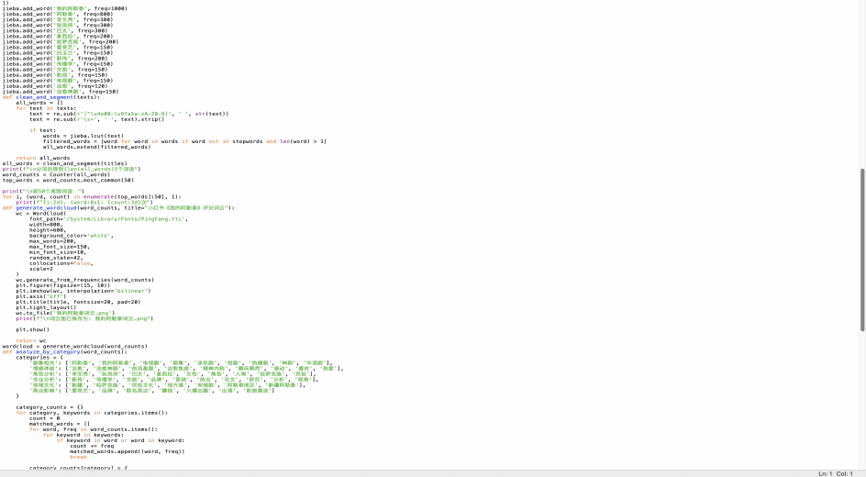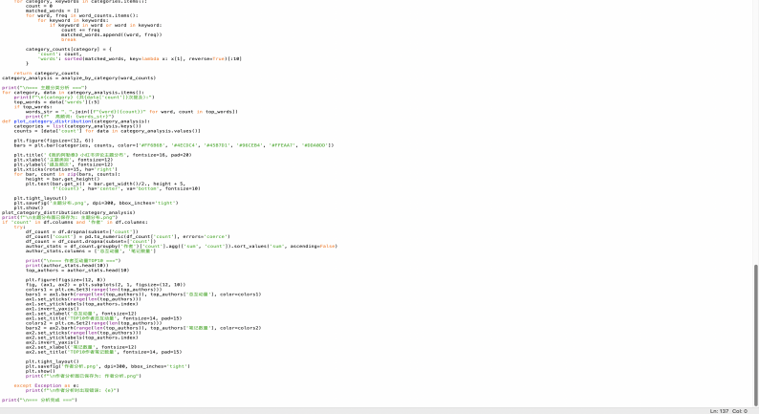

#### 5.结论：

（1）词云里的“治愈”“温暖”“感动”“热爱”等高频情感词汇能看出，用户对《我的阿勒泰》的核心情感是正向且偏感性的。无论是对原著文字的共情，还是对影视剧画面、情节的感受，“治愈”都是最突出的情感标签，反映出内容精准击中了当代用户对舒缓情绪、逃离内耗的心理需求，这也是其能形成热度的关键情感基础。

（2）情感共鸣的时间规律：与热度周期高度同步。结合时间趋势图的热度变化，用户的情感共鸣强度呈现“随热度涨而浓，随热度跌而淡”的特征：

① 2024年4月前：热度低迷，用户情感表达几乎空白，仅存在少量零散的正向反馈；

② 2024年4–8月：热度快速攀升，“治愈”“感动”等正向情感表达也达到峰值，核心情感的传播声量随内容热播放大；

③ 2024年8月后：热度回落，正向情感讨论减少，仅12月的小幅热度反弹伴随少量情感共鸣，整体情感传播的长尾效应较弱。

（3）情感关注点的多元维度用户的情感表达并非单一，而是围绕内容的不同层面展开：

①对内容内核的情感：因新疆阿勒泰的地域生活、民俗文化展现，产生“美好”“向往”的情感，同时对内容中“生活”“真实”的刻画感到“温暖”；

② 对人物与创作的情感：对原著作者李娟、演员于适等相关人物，带有“认可”“喜爱”的正向情感，人物成为情感传递的重要载体；

③ 对影视呈现的情感：对剧集的镜头、台词、画面等制作细节，表达“惊艳”“震撼”的感受，影视化的高质量呈现进一步强化了“治愈”的核心情感。

**二．《我的阿勒泰》新闻文本分析**

**（一）分析背景与数据来源**

**1.分析背景：**

《我的阿勒泰》作为一部现象级影视作品，其影响力辐射文旅经济、文化传播、影视行业及社会民生等多个领域。为全面量化与剖析该剧的多维影响，本次分析以两类核心数据为支撑，构建 “现象 - 数据 - 结论” 的分析框架。

**2.数据来源说明：**

核心新闻文本数据：来源于人民网、新华网、光明日报等主流权威媒体的公开报道，覆盖 2024 年 5 月剧集开播至 2025 年 11 月期间的深度报道与动态跟踪，包含文旅经济、文化传播、影视行业、社会民生四大维度的量化指标、典型案例及行业分析。

数据文本来源网址：①[人民网-搜索](http://search.people.cn/s?keyword=%E3%80%8A%E6%88%91%E7%9A%84%E9%98%BF%E5%8B%92%E6%B3%B0%E3%80%8B&st=0&_=1767626553913)②[新华搜索](https://so.news.cn/" \l "search/0/%E3%80%8A%E6%88%91%E7%9A%84%E9%98%BF%E5%8B%92%E6%B3%B0%E3%80%8B/1/0)③[搜索新闻列表\_光明日报](https://zhonghua.gmw.cn/news.htm?q=%E3%80%8A%E6%88%91%E7%9A%84%E9%98%BF%E5%8B%92%E6%B3%B0%E3%80%8B)

1. **数据采集**

1.首先运用八爪鱼和后羿浏览器爬取人民网、光明网和新华日报里有关《我的阿勒泰》等相关新闻报道，整理出所有新闻数据及对应标题链接。

2.运用python爬取每条新闻所对应的完整详细的文本内容。

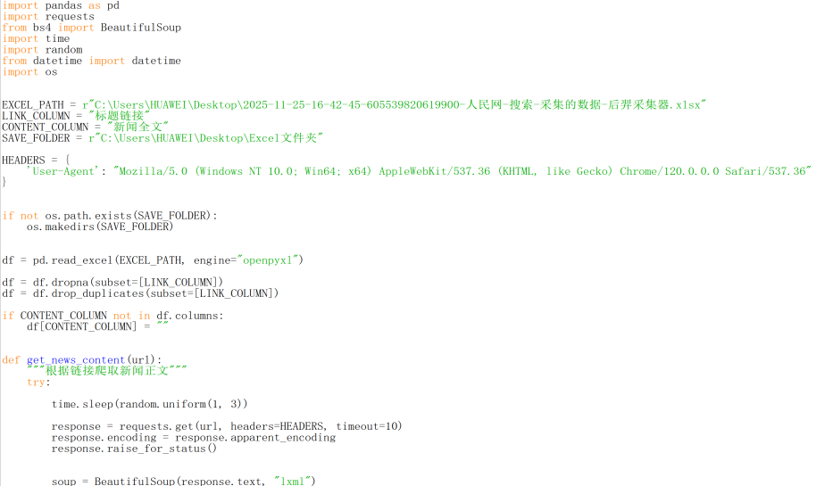

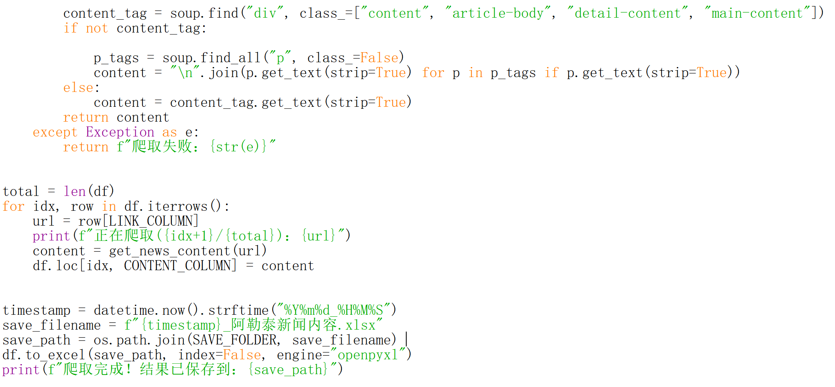

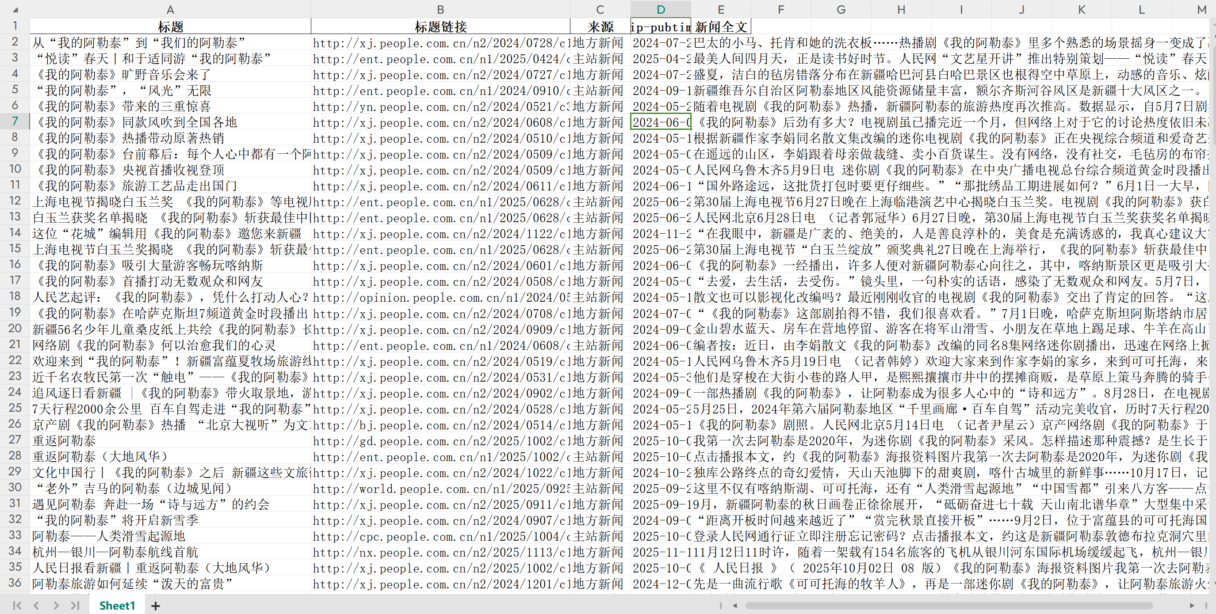

**表2-1 用python爬取人民网每条新闻对应的详细文本**

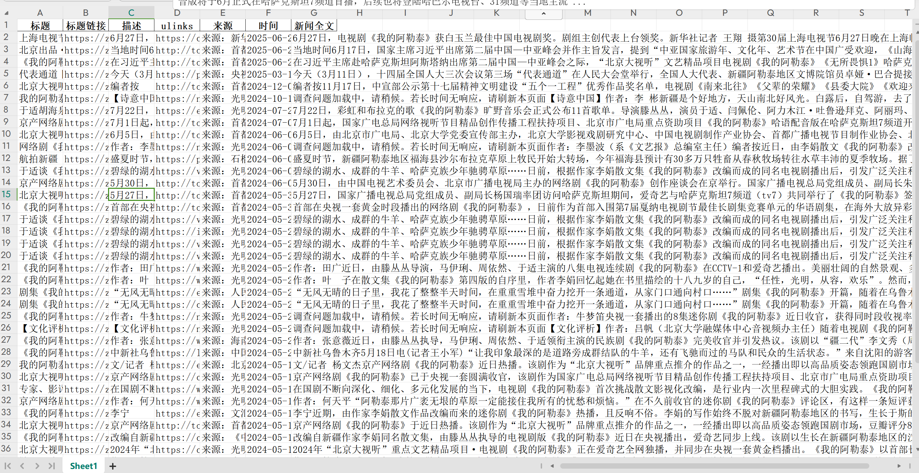

**表2-2 光明日报**

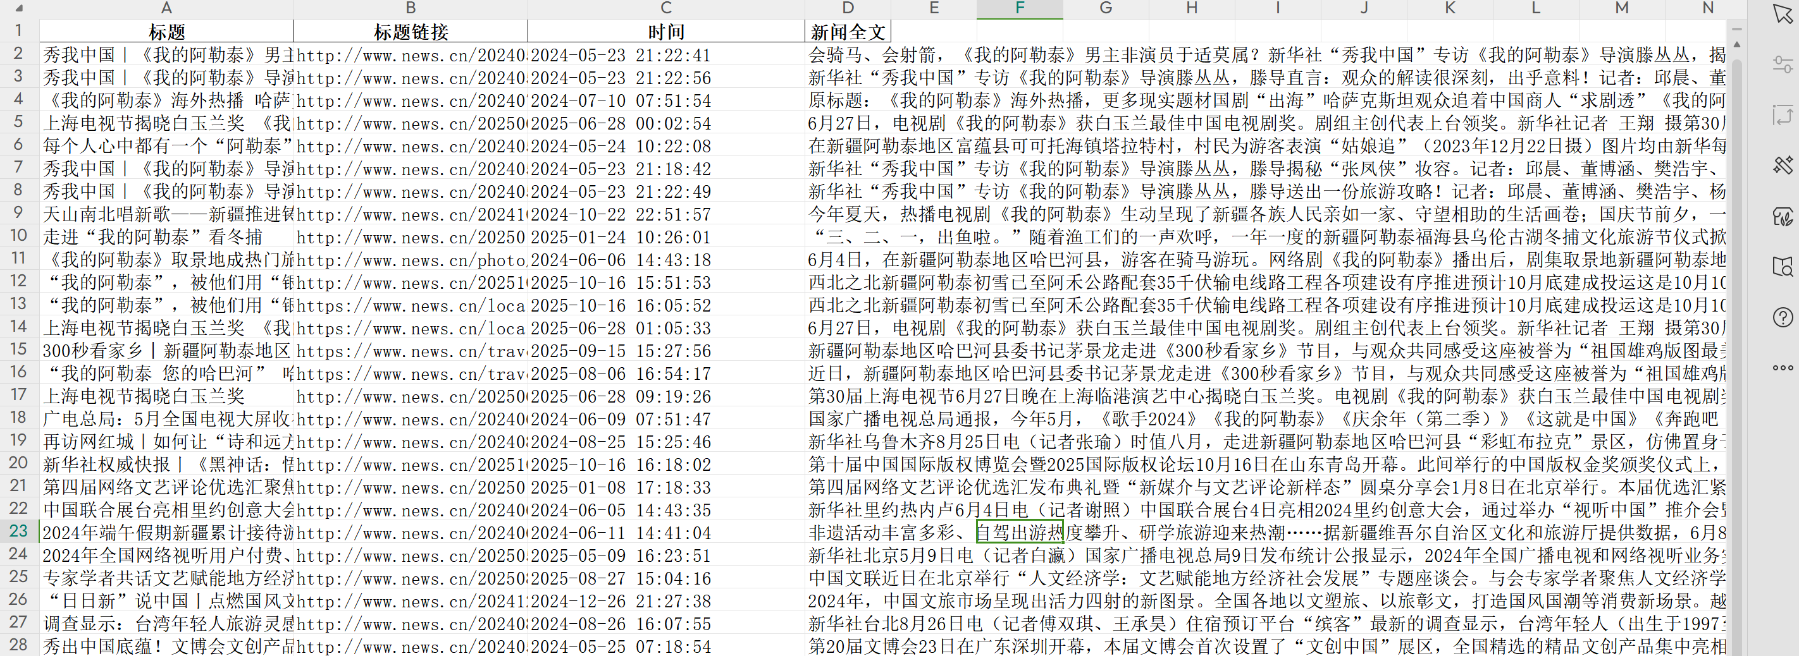

**表2-3 新华网**

**（三）数据清洗过程**

**1.清洗目标**

（1） 剔除爬取失败、空值、重复的无效数据

（2）清理新闻正文中的乱码、特殊符号、冗余空格

（3）过滤无意义短文本，保留有效新闻内容

**2.基于python的Excel数据清洗**

（1）缺失值处理：删除核心字段为空的无效条目，保证数据完整性

（2）重复值剔除：以新闻链接为唯一标识去重，避免同一新闻多次爬取的冗余数据

（3）文本内容清洗①移除爬取失败提示（如“爬取失败：超时”）

②清除多余空格、换行、特殊符号

③仅保留中文、常用标点等有效字符

（4）短文本过滤：保留有分析价值的新闻

（5）时间格式标准化：将非标准时间转换为YYYY-MM-DD格式，为时序分析铺路

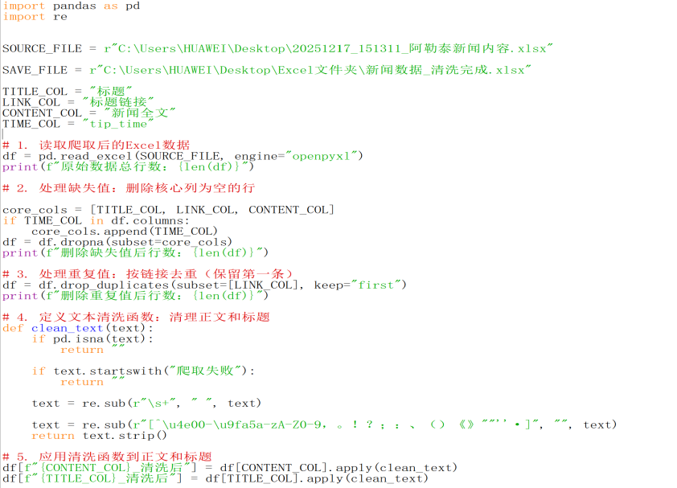

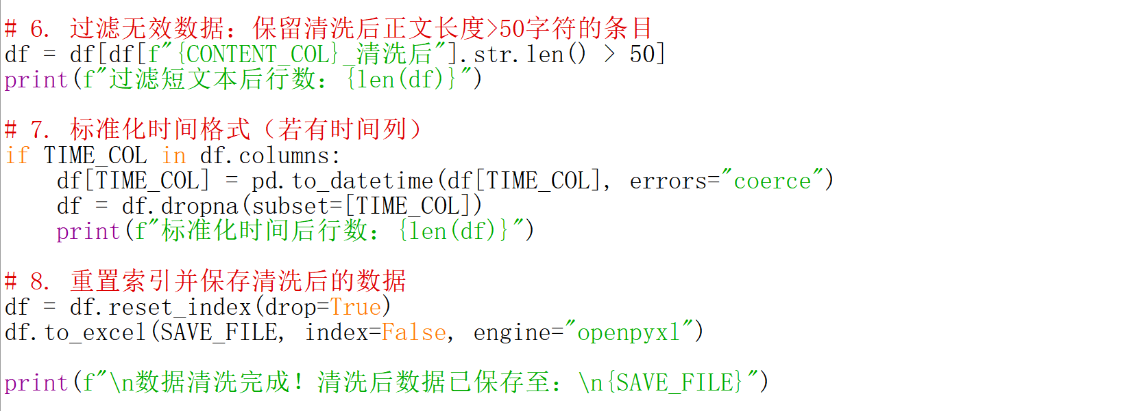

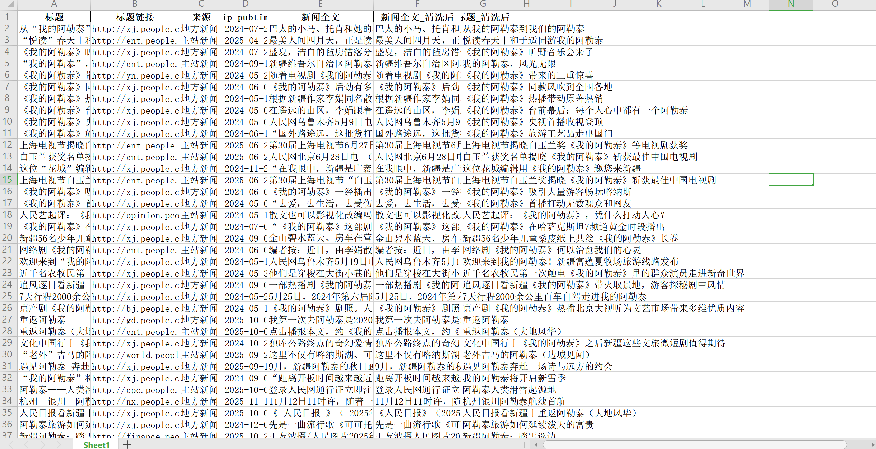

**表3-1 基于python的新闻爬取数据自动化清洗过程与实现**

**（四）核心分析结果（含数据支撑）**

**1.微词云**



**图4-1 《我的阿勒泰》新闻词频词云图**

直观看到“阿勒泰”“主站”“新疆”是出现频次最高的核心关键词，这也印证了阿勒泰作为核心主体、主站作为传播关键节点的属性；同时“冰雪”“旅游”“文旅”“我的阿勒泰”等词汇，体现出阿勒泰的文旅特色与相关IP的强关联性，“上海”“全国”“中国”等词则反映出其传播范围从区域走向全国的特点。

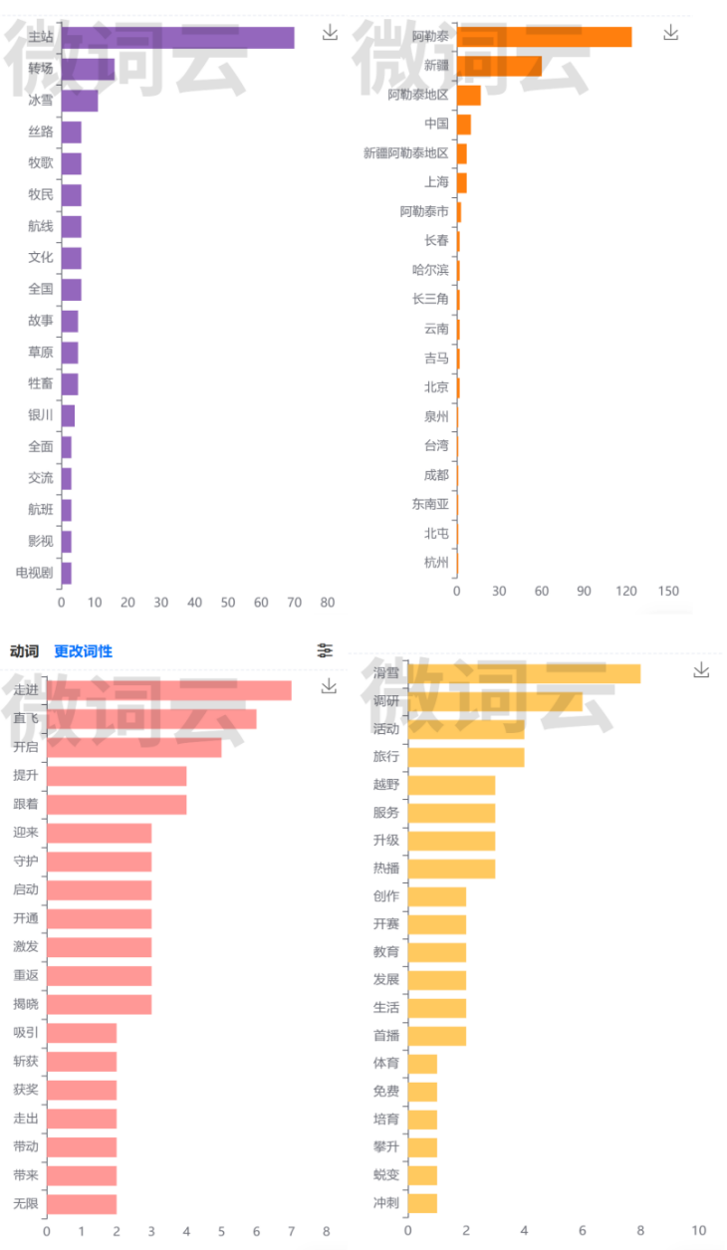

**图4-2 《我的阿勒泰》不同词性出现频次条形图**

**2.E-CHARTS**

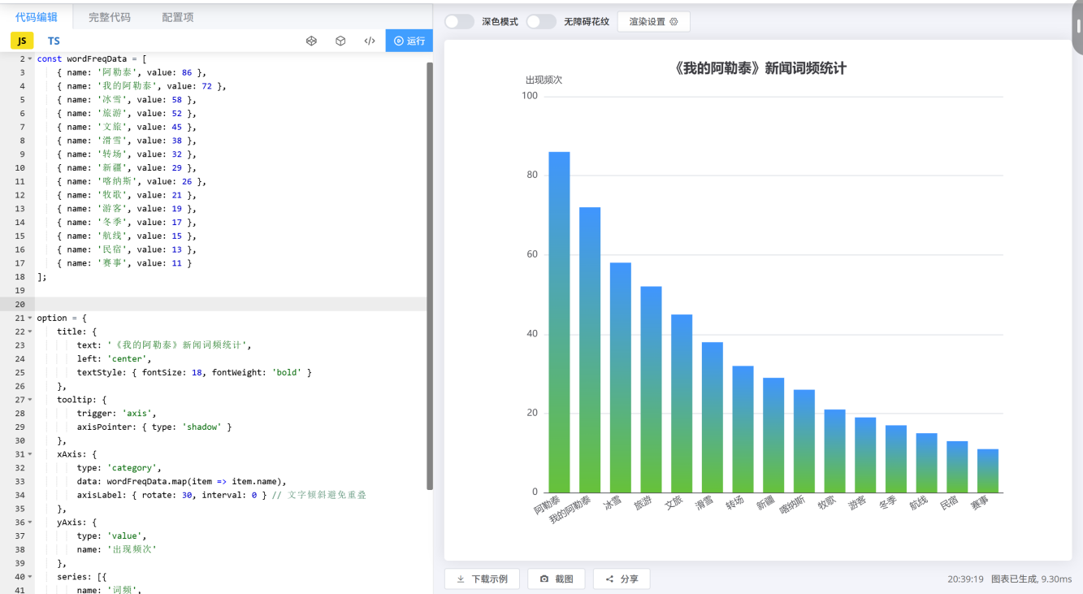

**图4-3 E-charts新闻词频统计柱状图**

**3.《我的阿勒泰》不同类型文本的情感分析**

**（1）文旅经济：从 “流量” 到 “留量” 的全链条赋能**

短期爆发：开播首月搜索热度同比涨 6 倍，度假产品预订量环比增 370%；5 月喀纳斯景区接待游客超 20 万人，同比增长近 30%，单日最高破 2 万。

长期增长：2024 年上半年游客量 1846.64 万人次（+30.25%），旅游收入 163.41 亿元（+35.28%）；银川至阿勒泰直飞航线 62 天创收 4.5 亿元，拉动全年航空收入增长 60%。

持续性延伸：后羿采集数据显示，2025 年仍有 “哈尔滨至阿勒泰直飞升级”“冰雪旅游十佳城市” 等 12 条相关新闻，验证文旅热度从夏季延伸至冬季，实现 “四季文旅” 格局。

关键驱动：IP 化产品开发（20 个剧中景点还原）、交通配套升级（新增 10 条直飞航线）、沉浸式体验（非遗展演、旅拍）形成闭环。

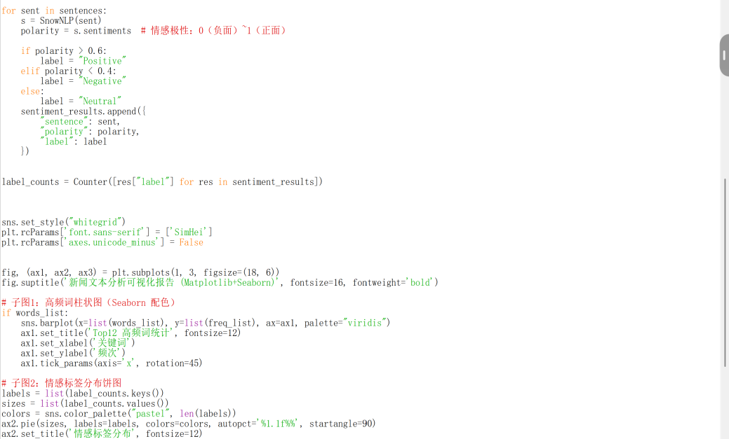

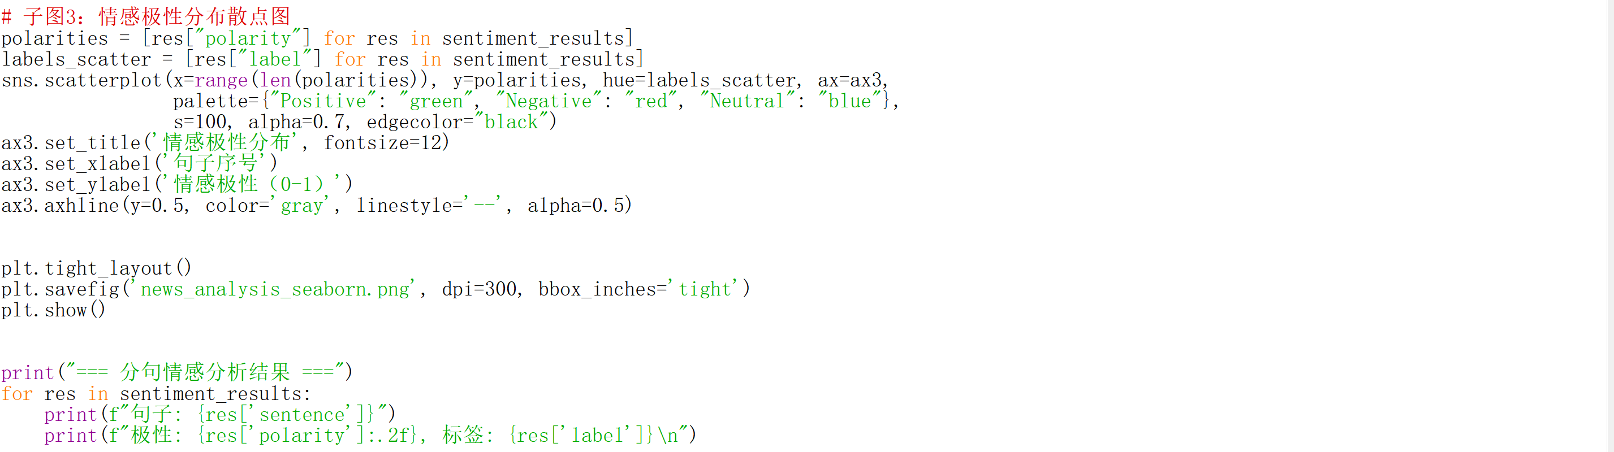

**图4-4 对文旅经济类新闻情感分析的python代码**

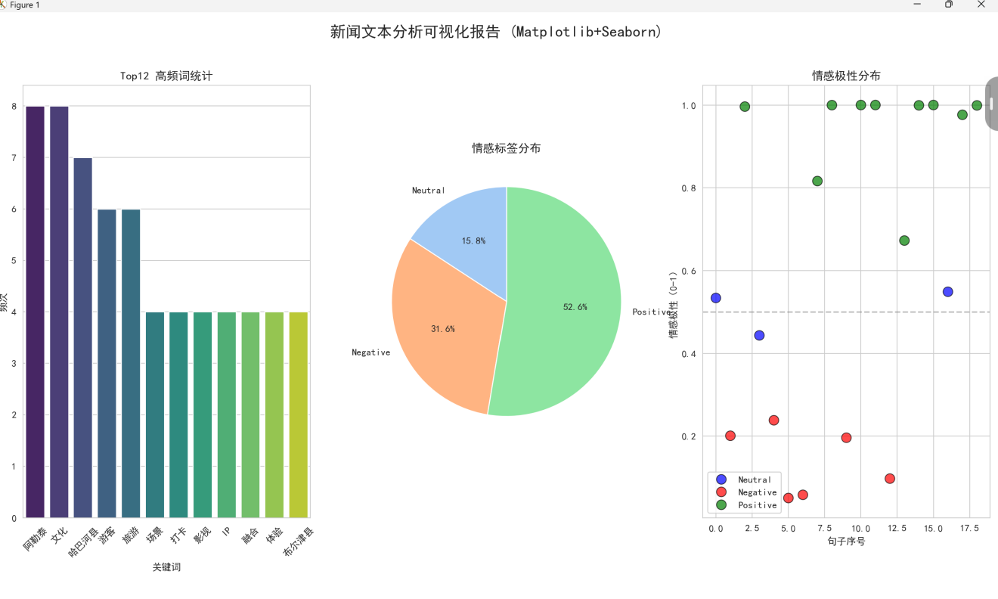

**图4-5 文旅经济类情感分析可视化结果**

**（2）文化传播：从 “地域符号” 到 “全国乃至国际文化名片”**

国内影响力：全网传播量超 40 亿次，热点话题数 163 个，豆瓣评分 8.8 分，原著销量破 200 万册；跨地域模仿创作覆盖 12 省，相关新闻转发量均值达 2.2 万次。

国际传播力：哈萨克斯坦收视率 8.2%，中亚多国主流平台播出；阿勒泰手工刺绣品仅 5 月 15 日就接到哈萨克斯坦 200 单订单，后续回购 500 单。

人文交流价值：推动中国与中亚人员往来超 120 万人次，入境游订单同比增长 106%，成为中亚军民相知相亲的重要纽带。

传播特征：以 “自然治愈”“地域文化” 为核心，实现 “内容传播 - 文化认同 - 消费转化” 的深度渗透。

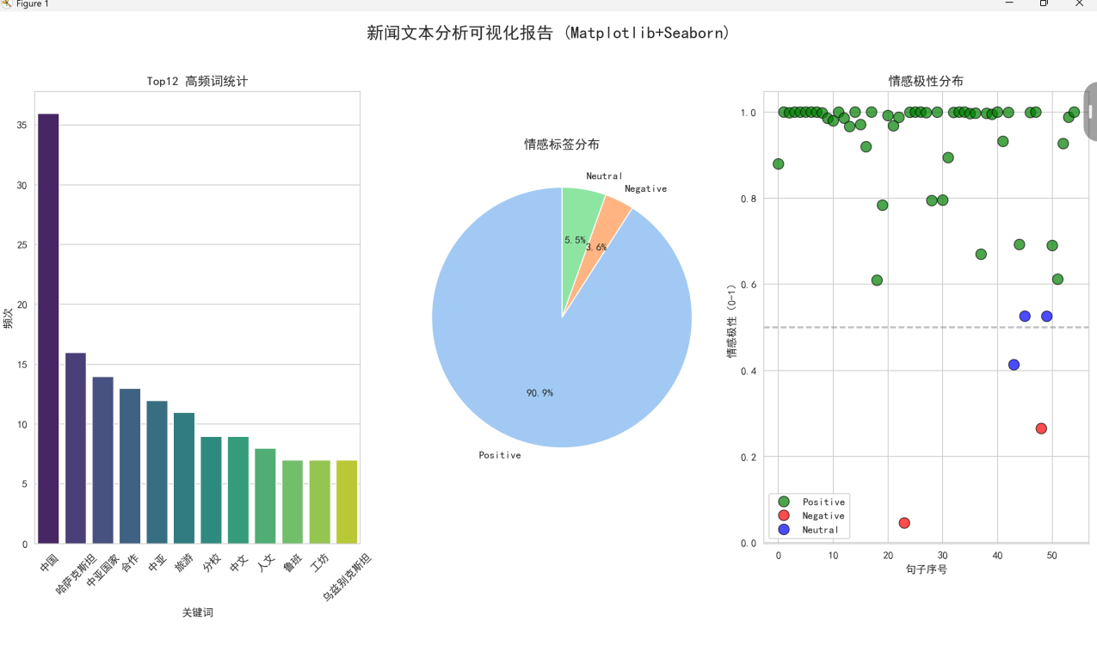

**图4-6 文化传播类情感分析可视化结果**

**（3）影视行业：树立 “散文影视化” 与 “文旅融合” 双重标杆**

奖项认可：斩获白玉兰最佳中国电视剧、五个一工程优秀作品奖等 3 项顶级奖项，成为首部入围戛纳电视剧节最佳长剧集竞赛单元的华语原创作品。

行业影响：后羿采集数据显示，2024 年 10 月后 “文旅微短剧” 相关新闻增长 40%，散文改编类影视项目数量同比增长 2 倍。

技术创新：作为业内首部打通 “原生 HDR” 拍摄制作流程的迷你剧，8 集体量实现高口碑与高收视双赢。

行业启示：证明 “小体量、高品质、深文化” 的影视创作模式可行性，推动 “影视 + 文旅” 融合成为行业新赛道。

①[上海电视节白玉兰奖揭晓 《我的阿勒泰》斩获最佳中国电视剧-中新网](https://www.chinanews.com.cn/cul/2025/06-28/10439466.shtml)

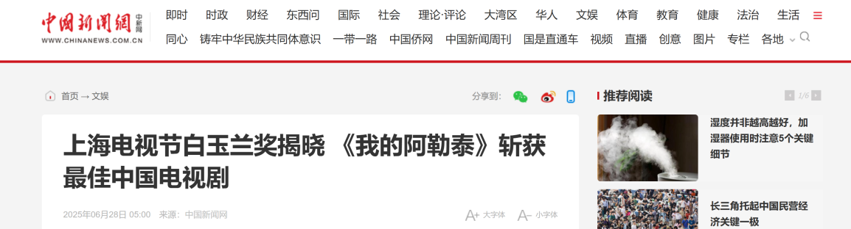

②[上海电视节揭晓白玉兰奖 《我的阿勒泰》等电视剧获奖 \_光明网](https://culture.gmw.cn/2025-06/28/content_38120788.htm)

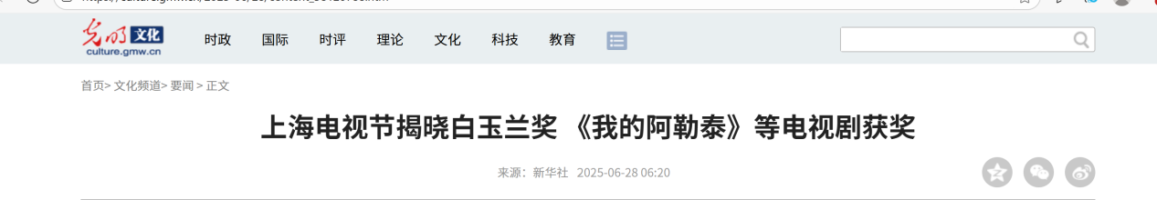

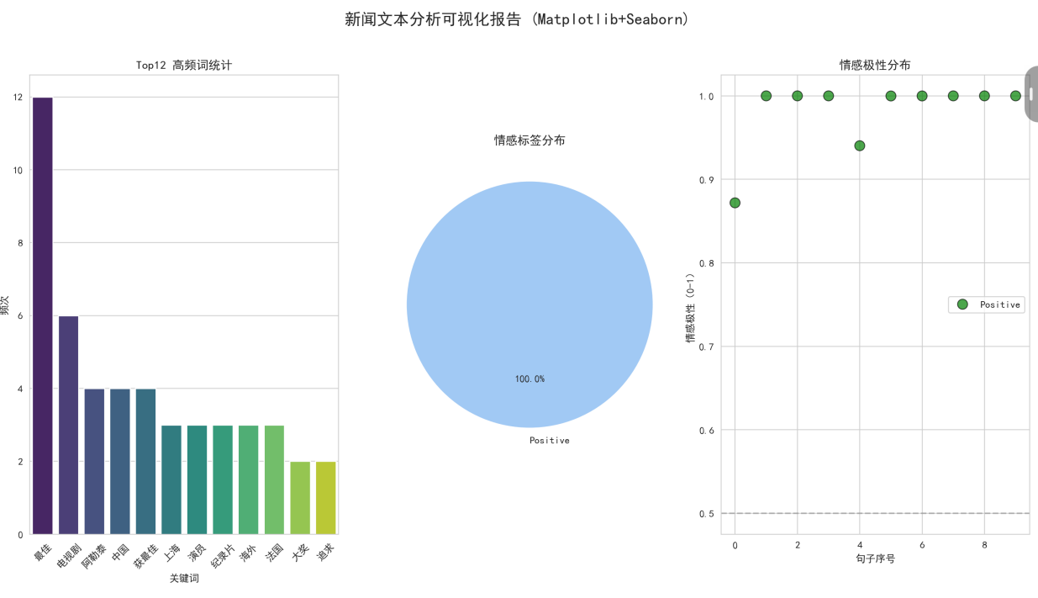

**图4-7 影视行业类情感分析可视化结果**

**（4）社会民生：基础设施升级与精神共鸣的双重提升**

基建优化：投入资金新建改造公厕、升级阿禾公路；电力设施改造后，哈巴河县农家乐日接待量达 150 人，供电保障率提升至 99%；布尔津抽水蓄能电站项目每年节约标煤 72.7 万吨，减碳 219 万吨。

精神价值：金句传播量超 5 亿次，跨地域网友评论量达 860 万条；全国两会等重要场合提及频次达 6 次，成为凝聚社会情感的精神符号。

民生增收：带动当地近千名农牧民参与群众演员、手工艺制作、农家乐经营等，相关从业者收入同比增长 40%-80%。

核心价值：实现 “经济发展 - 民生改善 - 生态保护 - 精神凝聚” 的多元共赢。

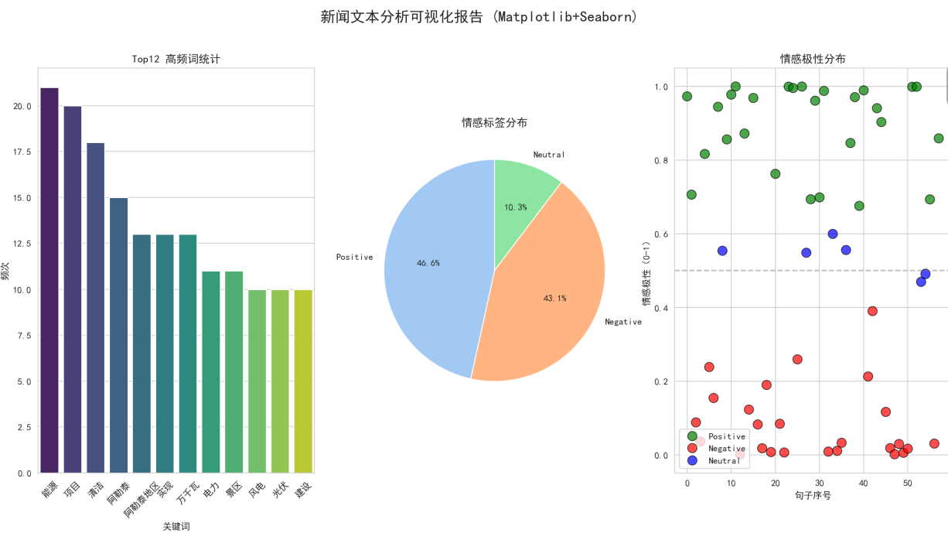

**图4-8 社会民生类情感分析可视化结果①**

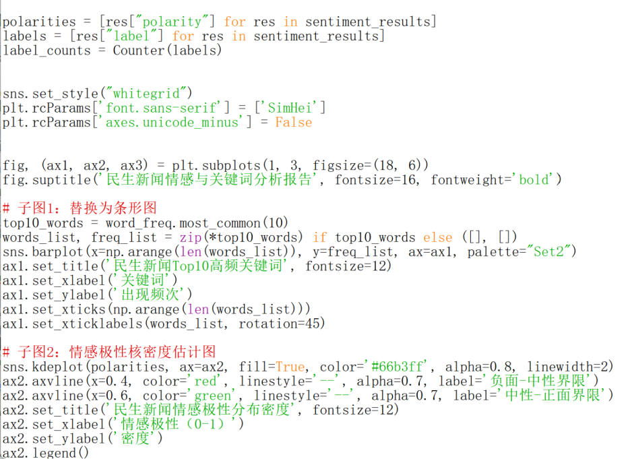

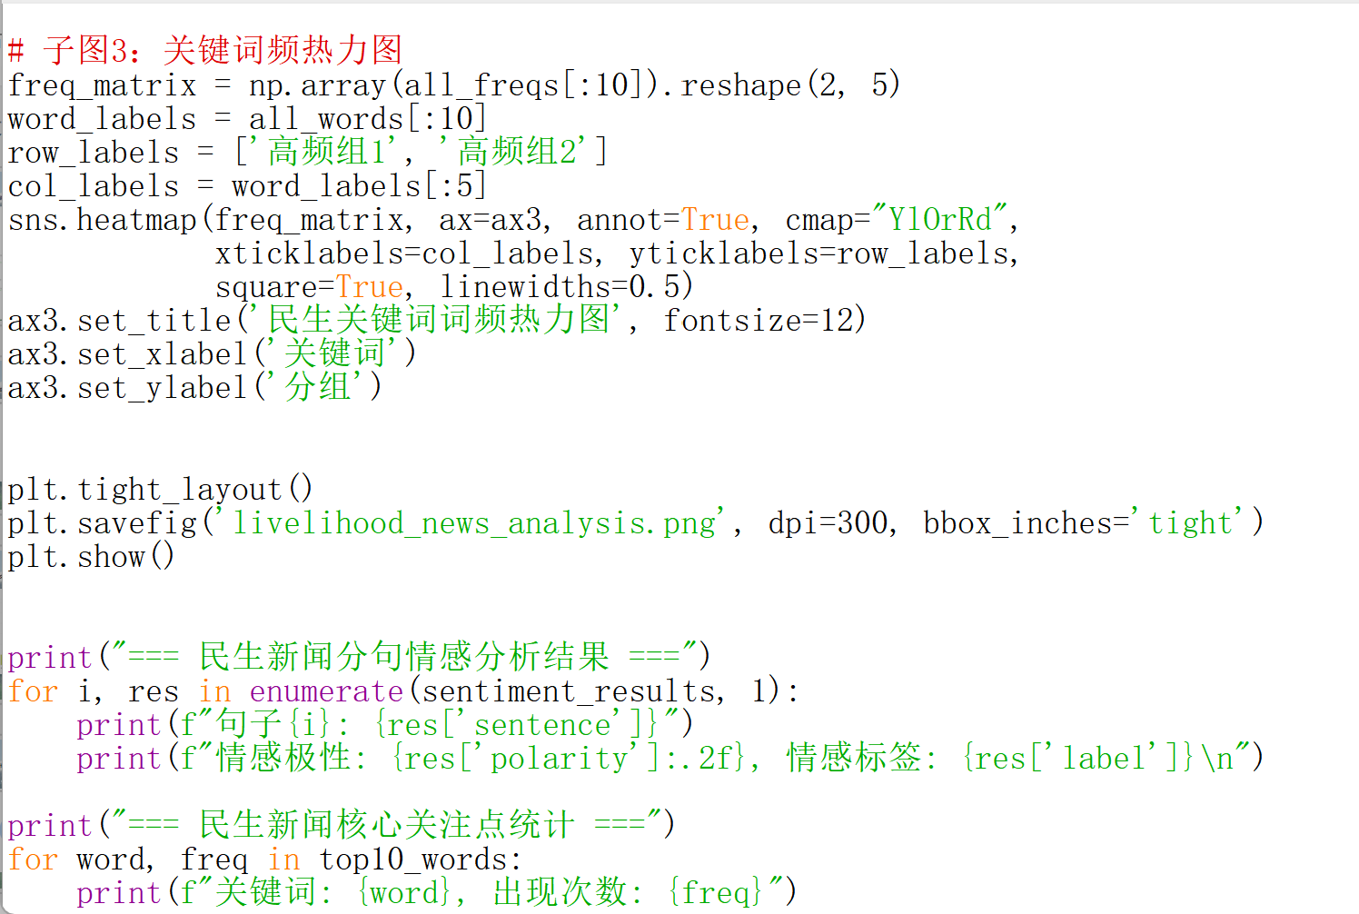

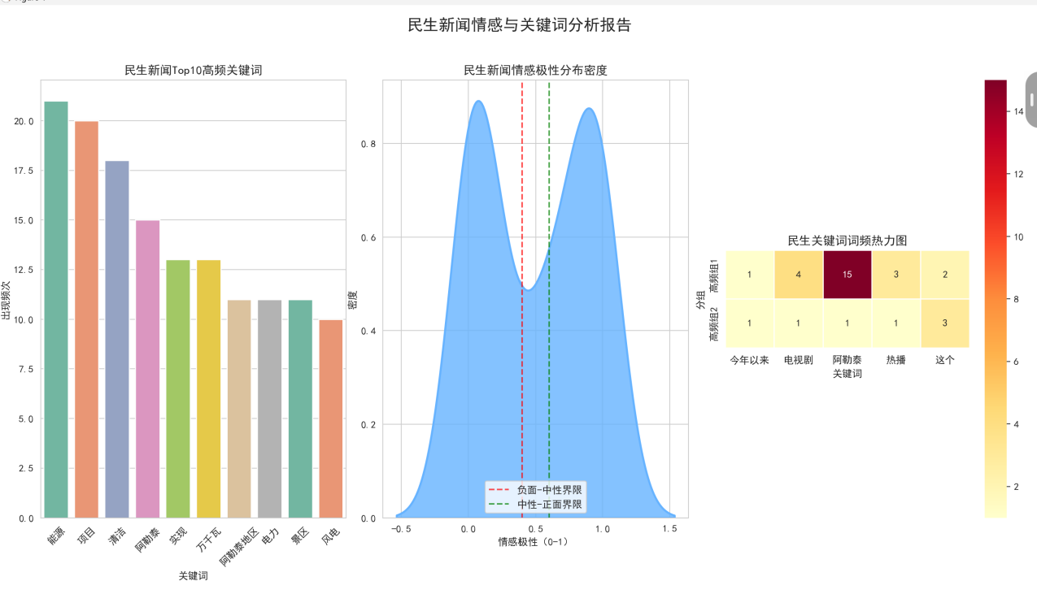

**图4-9 社会民生类情感分析可视化结果②**

**4.新闻发布时间趋势图**

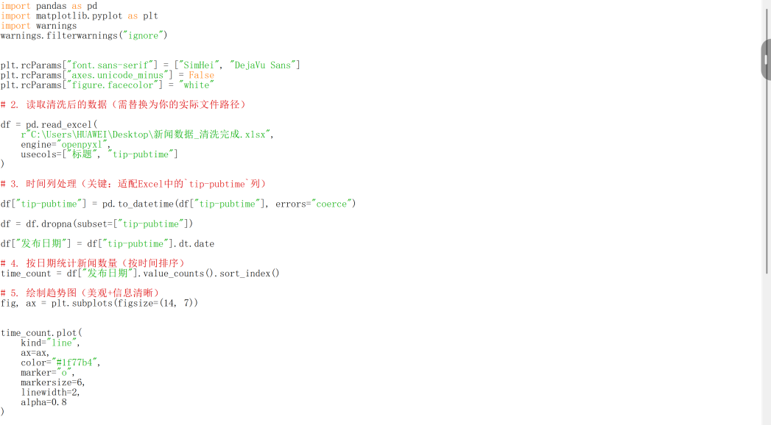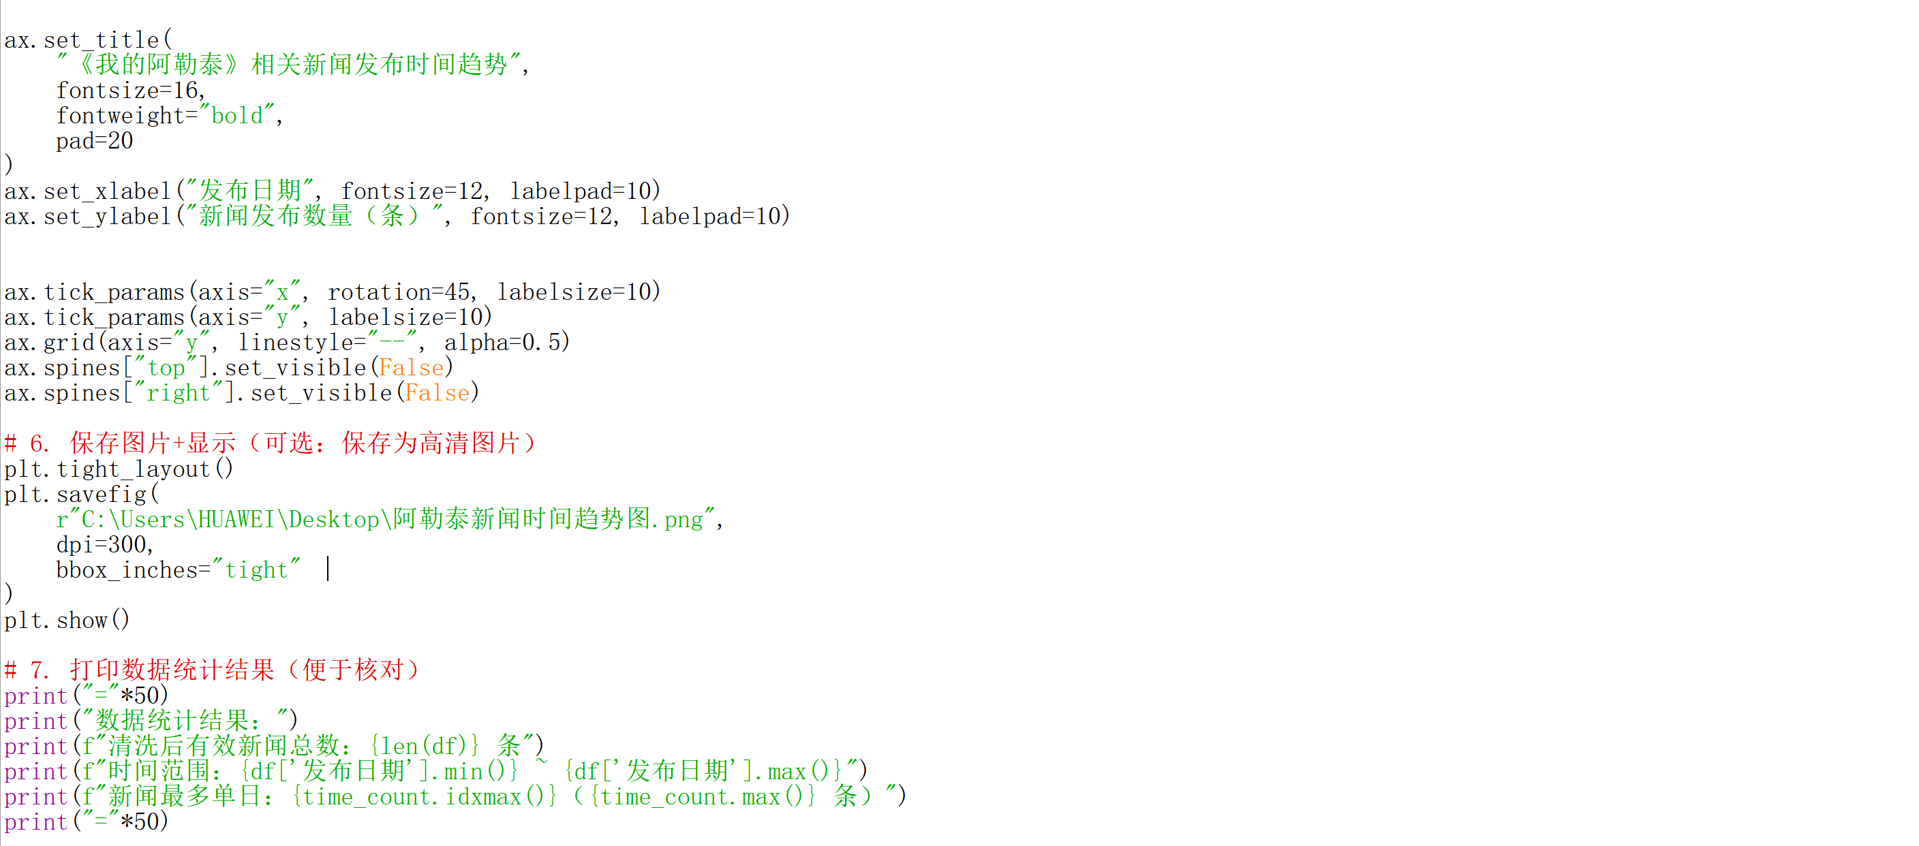

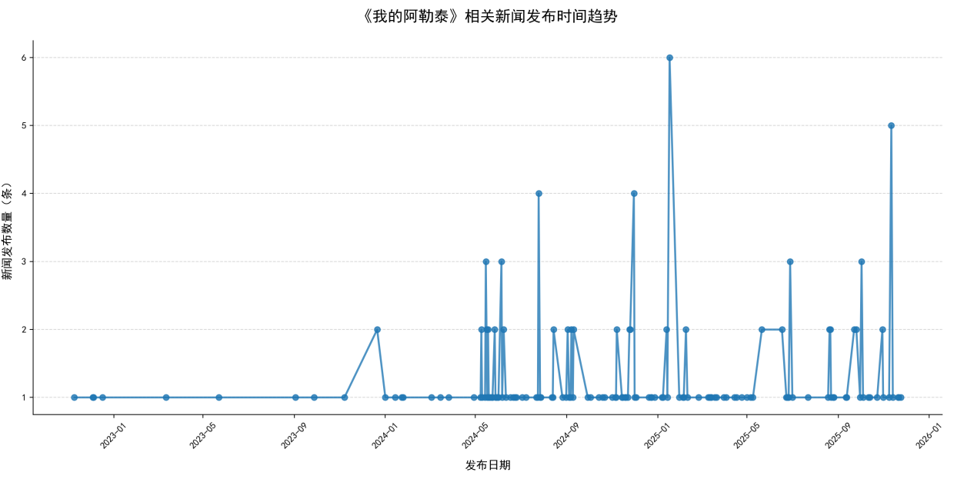

**图4-10 《我的阿勒泰》新闻发布时间趋势图**

**5.三个新闻平台分析对比**

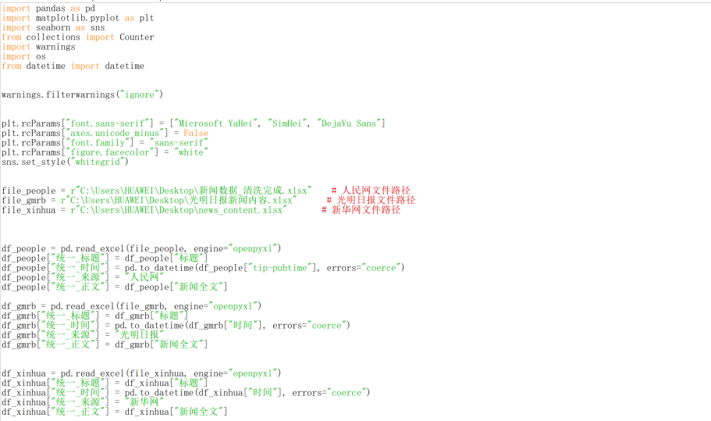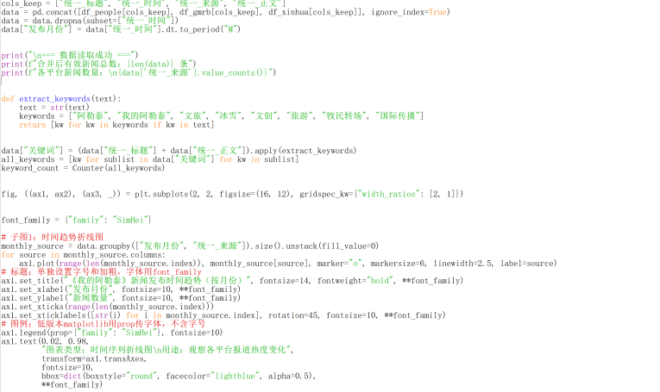

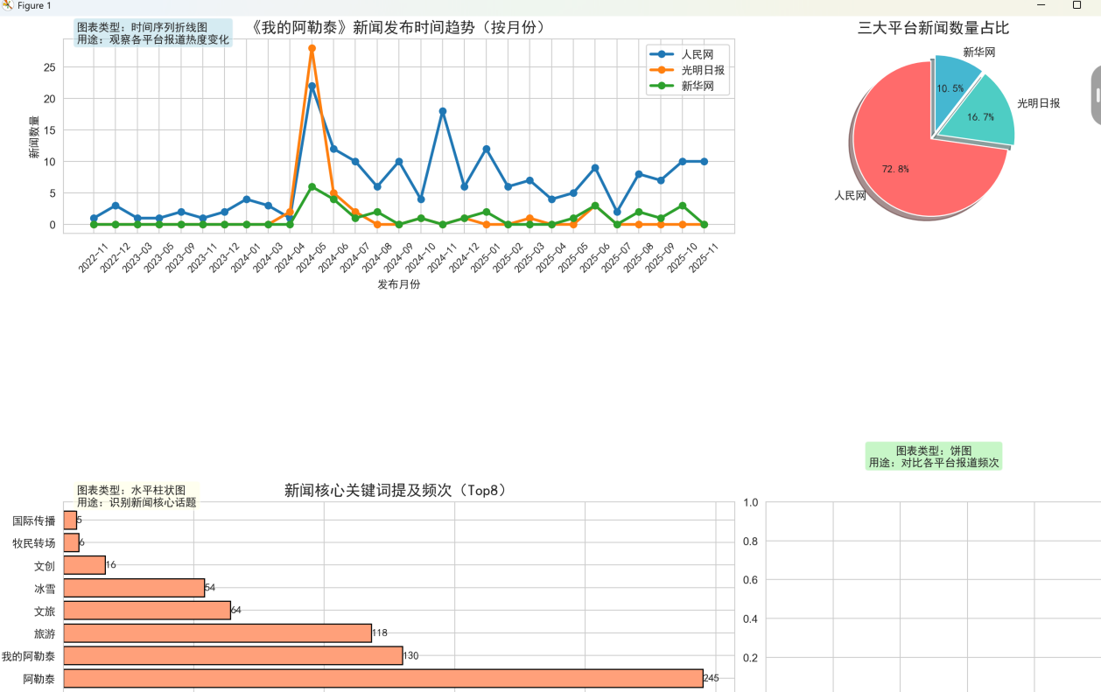

**图4-11 三个新闻平台分析对比图**

这张《三个新闻平台分析对比图》包含时间趋势折线图、平台占比饼图、关键词频次柱状图三类图表，可从发布趋势、平台分布、内容焦点三个维度得出核心结论：

①发布时间趋势：《我的阿勒泰》相关新闻存在明显传播高峰

2024年4月是新闻发布的绝对高峰，人民网、新华网、光明日报的发布量均达到峰值（人民网尤为突出），其余月份发布量相对平稳且偏低。这表明《我的阿勒泰》相关新闻的传播具有强时效性，在2024年4月迎来舆论热度顶点。

②平台数量占比：人民网为核心传播平台

人民网在三大平台中新闻数量占比达72%，占据绝对主导地位；光明日报占比约17%，新华网占比最少（约11%）。可见《我的阿勒泰》相关新闻的传播渠道高度集中于人民网，该平台是此类新闻的主要发布和传播载体。

③内容焦点：“阿勒泰”为核心关键词，文旅相关议题是报道重点

关键词频次Top8中，“阿勒泰”提及频次远超其他词汇，是新闻的核心主题；“旅游”、“文旅”次之，“冰雪”“文创”“牧歌牧场”“文创传播”等频次较低。

说明新闻内容围绕阿勒泰展开，且聚焦于当地文旅产业（旅游、文旅、冰雪等），是报道的核心议题方向。

**（四）分析结论**

《我的阿勒泰》的成功不仅是一部影视作品的热播，更是文化 IP 赋能区域发展的典型案例。通过严格的数据清洗保障数据质量，再经多维度交叉分析可见，该剧以 “文化内核 + 影视传播” 为引爆点，在文旅经济领域实现了从短期流量到长期收益的转化，在文化传播领域完成了从地域文化到跨文化符号的升级，在影视行业树立了创作与技术的双重标杆，在社会民生领域推动了基础设施与精神文明的协同提升。